学术报告
报告名称：如何做好毕业设计中工程设计部分经验介绍会
报 告 人：中冶京诚工程技术有限公司 高级工程师 饶雪峰
报告时间：2015年12月31日（周四）2:00-5:30
报告地点：土木楼301教室
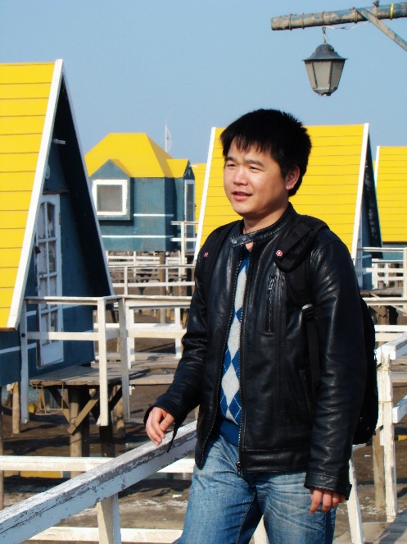
饶雪峰，中冶京诚工程技术有限公司高级工程师，2006年4月毕业于北京科技科技大学环境工程系，同年加入京诚团队后一直从事与工程设计相关工作，个人设计经验及设计管理经验丰富。其先后带领设计团队完成宝钢特钢炉卷热轧水处理总包工程（任设计经理、项目负责人、获全国冶金行业优秀工程设计奖）、营口北海新区总体规划项目（规划面积128km²，专业负责人）、营口北海新区启动区控制性规划项目（专业负责人）、双流供水加压站及配套输水管线工程（投资3.7亿，设计经理、项目负责人）、揭阳空港经济区污水处理厂工程（设计经理、项目负责人）、四川沱牌舍得酒业配套净水厂深度处理工程（设计经理、项目负责人）、山东济宁中山水务污泥水热碳化技术示范项目（设计经理、项目负责人）等多个重大项目，受到业内一致好评。其个人设计经历涵盖设计行业全流程，涉及包括给水处理、污水处理、排水管网工程、给水管网工程、污泥处理处置等多领域，项目管理经验包括EPC项目、PPP项目等多种商业模式。

注：听报告的学生请携带校园卡记录创新学分

